江苏省仪征中学2024-2025学年度第一学期高一物理阶段测试一

（本卷满分100分，时间75分钟）

一、单项选择题：共11题，每题4分，共44分．每题只有一个选项最符合题意．

1.关于质点，下列说法正确的是(    )

A. 质点就是物体中最重的点  
B. 只有静止的物体才可以看成质点  
C. 只有体积足够小的物体才能看成质点  
D. 物体能否看成质点是由所要研究的问题决定的

2.以下说法中正确的是(    )

A. 诗句“不疑行船动，唯看远树来”中“远树来”所选择的参考系是河岸  
B. 央视“焦点访谈”节目在每晚的 $19$ 时 $38$ 分开播，这里的“ $19$ 时 $38$ 分”指的是时刻  
C. 在花样滑冰比赛中判断运动员滑冰的技术难度时，是将运动员看作质点的  
D. 位移一般要比路程小，但在单向直线运动中，位移就是路程

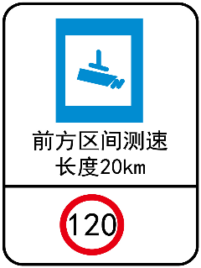3.“区间测速”是通过测出车辆经过两个监测点的时间，从而计算车辆是否超速违章。如图是高速上某一“区间测速”的标牌，该路段全长 $20km$、全程限速 $120km/h$，一辆汽车通过监测起点和终点的速度分别为 $112km/h$ 和 $108km/h$，通过测速区间的时间为 $12min$。下列判断正确的是(    )

A. 测速区间长度“ $20km$”表示位移  
B. 通过监测起点的速度 $112km/h$ 表示瞬时速度大小  
C. 该车全程的平均速度为 $100km/h$ 
D. 在测速区间，该车没有超速现象

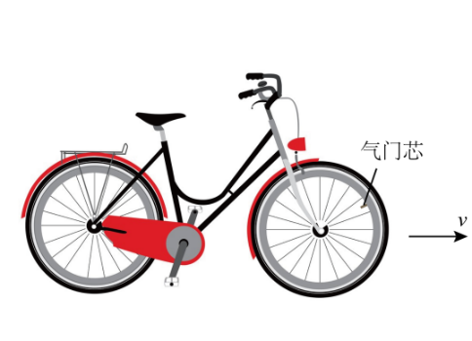4.如图所示，自行车在水平地面上做匀速直线运动。车轮外边缘半径为 $R$，气门芯距轮心的距离为 $r$，自行车行驶过程中轮胎不打滑，初始时刻气门芯在最高点，不考虑车轮的形变。气门芯从初始时刻到第一次运动至最低点过程中，下列判断正确的是(    )

A. 气门芯通过的路程为 $2r+πR$ 
B. 气门芯通过的位移的大小为 $2r$ 
C. 气门芯通过的位移的大小为 
D. 气门芯通过的路程为

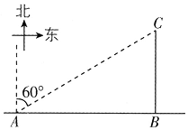5.如图所示，我国海警船在巡航，从 $A$ 港出发先向东直线行驶一段距离到达 $B$ 处，然后向北行驶一段距离后到达岛屿 $C$，共历时 $4$ 小时．已知岛屿 $C$ 在 $A$ 港北偏东 $100 km$ 处， $A$、 $C$ 连线与正北方向的夹角为 $60°$，则该过程中海警船  (    )

A. 路程为 $100 km$ B. 位移大小为 
C. 平均速率为 $25 km/h$ D. 平均速度大小为 $25 km/h$

6.一个做直线运动的质点，若其位移与时间的关系可写成 $x=2t^{2}+4t$ 的形式，则关于该质点的运动情况，下列说法正确的是(    )

A. 质点做匀加速直线运动，初速度大小为 $4m/s$，加速度大小为 $2m/s^{2}$ 
B. 质点在第 $2s$ 末的速度大小为 $6m/s$ 
C. 质点在第 $2s$ 内的位移为 $16m$ 
D. 质点在前 $2s$ 内的平均速度大小为 $8m/s$

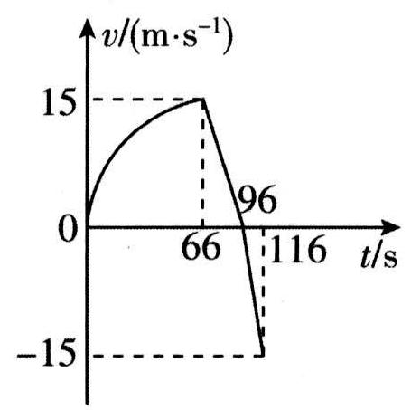7.我国海军在亚丁湾索马里海域护航时，有六艘海盗快艇试图靠近中国海军护航编队保护的商船，中国特战队员发射爆震弹成功将其驱离．假如其中一艘海盗快艇在海面上运动的 $v-t$ 图像如图所示，下列说法不正确的是  (    )

A. 海盗快艇在 $0～66 s$ 内从静止出发做加速度增大的加速直线运动  
B. 海盗快艇在 $96 s$ 末开始掉头逃离  
C. 在 $0～116 s$ 内，海盗快艇在 $96 s$ 时位移最大  
D. 海盗快艇在 $96～116 s$ 内的加速度为 $a=-0.75 m/s^{2}$

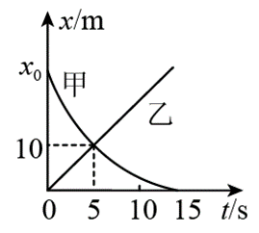8.甲、乙两质点在同一条直线上运动，质点甲做匀变速直线运动，质点乙做匀速直线运动，其中图线甲为抛物线的左半支且顶点在 $15s$ 处，图线乙为一条过原点的倾斜直线。下列说法正确的是(    )

A. $t=5s$ 时乙车的速度为 $2m/s$，甲车的速率为 $2m/s$ 
B. $t=0$ 时刻甲、乙两车之间的距离为 $25m$ 
C. $t=0$ 时刻甲车的速度大小为 $4m/s$ 
D. 甲车的加速度大为 $0.1m/s^{2}$

9.一固定的光滑斜面长为 $x$，一物体从斜面顶端由静止开始匀加速下滑，当物体速度为到达斜面底端速度的一半时，它沿斜面下滑的距离是(    )

A. $\frac{x}{4}$ B. C. $\frac{x}{2}$ D.

10.火车沿平直轨道以 $20 m/s$ 的速度向前运动，司机发现正前方 $50 m$ 处有一火车正以 $8 m/s$ 的速度沿同一方向行驶，为避免相撞，司机立即刹车，刹车的加速度大小至少是(    )

A. $1 m/s^{2}$ B. $2 m/s^{2 }$ C. $0.5 m/s^{2}$ D. $1.44 m/s^{2}$

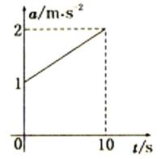11.一个物体沿直线运动， $t=0$ 时刻物体的速度为 $2m/s$、加速度为 $1m/s^{2}$，物体的加速度随时间变化规律如图所示，则下列判断正确的是(    )

A. 物体做匀加速直线运动 B. 物体的加速度与时间成正比增大  
C. $t=5s$ 时刻物体的速度为 $6.25m/s$ D. $t=8s$ 时刻物体的速度为 $13.2m/s$

二、非选择题：共5题，共56分．解答时请写出必要的文字说明、方程式和重要的演算步骤，只写出最后答案的不能得分；有数值计算时，答案中必须明确写出数值和单位．

12.一个人晨练，按如图所示路径行走，中央的 $S$ 形部分是两个直径为 $R$ 的半圆， $BD$、 $CA$ 分别为西东、南北指向．他从 $A$ 点出发沿曲线 $ABCOADC$ 行进，求：  
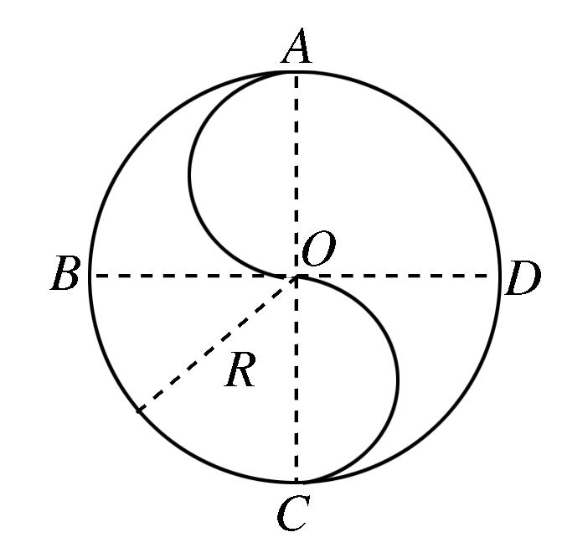

$(1)$ 他从 $A$ 点第一次走到 $O$ 点时的位移大小和方向；

$(2)$ 若他从 $A$ 点第一次走到 $D$ 点所用时间为 $t$，求该过程的平均速度和平均速率．

13.在巴黎奥运会男子百米飞人大战中，美国选手莱尔斯以千分之五秒的微弱优势夺得冠军，成绩取 $2$ 位小数的结果 $t=9.79s$。假设莱尔斯的运动过程可简化为先匀加速达到最大速度 $v_{m}=12.50m/s$，然后匀速运动直到终点，求 $($ 计算结果均保留 $2$ 位小数 $)$ 
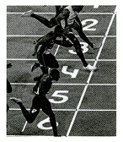

$(1)$ 莱尔斯匀速运动的时间 $t_{1};$

$(2)$ 莱尔斯匀加速运动的加速度 $a$ 的大小。

14.已知“歼 $-15$”在跑道上加速时产生的最大加速度大小为 $5.0 m/s^{2}$，起飞的最小速度大小为 $50 m/s$，弹射系统能够使“歼 $-15$”获得的最大初速度为 $25 m/s$，设航母处于静止状态．

$(1)$“歼 $-15$”在跑道上至少加速多长时间才能起飞？

$(2)$“歼 $-15$”在跑道上至少加速多长距离才能起飞？

$(3)$ 若航母上不装弹射系统，设航母跑道 $L=160 m$，“歼 $-15$”仍能从航母上正常起飞，则航母航行速度至少为多少？

15.汽车以 $v_{0}=10m/s$ 的速度在水平路面上匀速运动，刹车 $2s$ 后它的速度降为 $6m/s$。 $g=10m/s^{2}$ 求：

$(1)$ 刹车过程中的加速度；

$(2)$ 刹车后第 $2s$ 内的位移；

$(3)$ 汽车刹车后 $8s$ 所发生的位移。

16.近几年，国家取消了 $7$ 座及以下小车在法定长假期间的高速公路收费，给自驾出行带来了很大的实惠，但车辆的增多也给道路的畅通增加了压力，因此交管部门规定，上述车辆通过收费站口时，在专用车道上可以不停车拿 $($ 交 $)$ 卡而直接减速通过。若某车减速前的速度为 $v_{0}=20m/s$，靠近站口时以大小为 $a_{1}=5m/s^{2}$ 的加速度匀减速，通过收费站口时的速度为 $v_{t}=8m/s$，然后立即以 $a_{2}=4m/s^{2}$ 的匀加速至原来的速度 $($ 假设收费站的前、后都是平直大道 $)$。试问：

$(1)$ 该车驾驶员应在距收费站口多远处开始减速？

$(2)$ 该车从减速开始到最终恢复到原来速度的过程中，运动的时间是多少？

$(3)$ 在 $(1)(2)$ 问题中，该车因减速和加速过站而耽误的时间为多少？

**答案和解析**

1.【答案】 $D$

【解析】物体是否能看成质点是由所要研究的问题决定的，当物体的形状、大小在研究的问题中可以忽略不计时，物体可以看成质点，*D*正确。

2.【答案】 $B$

【解析】解： $A$、以行船为参照物，远处的树和行船之间的位置不断发生变化，树是运动的，所以会感到“远树来”，故*A*错误；  
*B*、“焦点访谈”节目在每晚的 $19$ 时 $38$ 分开播，这里的“ $19$ 时 $38$ 分”是时间轴上的点，指的是时刻，故*B*正确；  
*C*、研究花样滑冰的运动员在比赛中的姿态对应的技术难度时，其自身大小不可忽略，否则无法打分比赛，所以运动员不能看做质点，故*C*错误；  
*D*、路程与位移是两个不同的概念，位移一般要比路程小，但在单向直线运动中，位移大小等于路程，但不能说位移就是路程，故*D*错误。  
故选： $B$。  
“远树来”说明树处于相对运动状态，那么它与所选参照物之间的位置应该发生了变化；  
能否看作质点与物体本身无关，要看所研究问题的性质，看物体的形状和大小在所研究的问题中是否可以忽略；  
时间是指时间的长度，在时间轴上对应一段距离，时刻是指时间点，在时间轴上对应的是一个点；  
位移是指从初位置到末位置的有向线段，位移是矢量，有大小也有方向；路程是指物体所经过的路径的长度，路程是标量，只有大小，没有方向．

3.【答案】 $B$

【解析】*A*.测速区间长度“ $20km$  ”表示路程，故*A*错误；

*B*.通过监测起点的速度 $112km/h$  表示瞬时速度大小，故*B*正确；

*C*.根据题意无法知道全程的位移大小，所以无法得到该车全程的平均速度，故*C*错误；

*D*.由题意只知道汽车通过监测起点和终点的速度分别为 $112km/h$  和 $108km/h$  ，平均速率为 $100km/h$，不清楚在测速区间，其他位置的瞬时速度，所以无法判断该车有没有超速现象，故*D*错误。

故选*B*。

4.【答案】 $C$

【解析】 $AD.$ 气门芯通过的路程为曲线，不等于位移大小，故*AD*错误。 $BC.$ 
当气门芯由轮子的正上方第一次运动到轮子的正下方时，轮子向前运动半个周长，如图所示

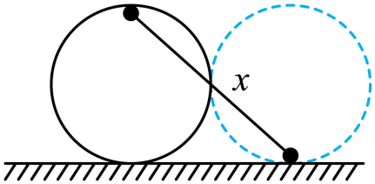

气门芯的位移大小为



故*B*错误，*C*正确；

故选*C*。

5.【答案】 $D$

【解析】海警船的位移大小即 $A$、 $C$ 之间的距离为 $x=100 km$，路程即轨迹长度为，故 *A*、*B*错误；海警船的平均速率为，故 *C*错误；平均速度大小为 $v_{1}=\frac{x}{t}=25km/h$，故 *D*正确．

6.【答案】 $D$

【解析】*A*.根据 $x=v_{0}t+\frac{1}{2}at^{2}=4t+2t^{2}$ 知，质点的初速度大小为 $v_{0}=4m/s$，加速度 $a=4m/s^{2}$，故*A*错误；  
*B*.根据匀变速直线运动的速度时间公式得 $v_{2}=v_{0}+at_{2}=4m/s+4×2m/s=12m/s$，故*B*错误；  
*C*.质点在第 $1s$ 内的位移为： $x_{1}=2×1^{2}m+4×1m=6m$，前 $2s$ 内位移： $x_{2}=2×2^{2}m+4×2m=16m$，则在第 $2s$ 内的位移为 $x_{2}-x_{1}=10m$，故*C*错误；  
*D*.质点在前 $2s$ 内的平均速度 $\overline{v_{2}}=\frac{x_{2}}{t_{2}}=8m/s$，故*D*正确。

7.【答案】 $A$

【解析】速度 $—$ 时间图像的斜率表示加速度，在 $0～66 s$ 内题图图像的斜率越来越小，加速度越来越小，故海盗快艇做加速度减小的加速直线运动，故*A*错误；海盗快艇在 $96 s$ 末速度由正值变为负值，速度方向发生变化，即改变运动的方向，开始掉头逃离，此时海盗快艇的位移最大，故*B*、*C*正确；在 $96～116 s$ 内，根据加速度定义式 $a=\frac{Δv}{Δt}$ 可得 $a=\frac{-15-0}{116-96}m/s^{2}=-0.75m/s^{2}$，加速度大小为 $0.75 m/s^{2}$，方向与此时的运动方向相同，即海盗船做反向加速运动，故*D*正确．故*A*符合题意．

8.【答案】 $A$

【解析】 $AD$、乙车做匀速直线运动，速度为： $v=\frac{x}{t}=\frac{10}{5}m/s=2$ $m/s$   
甲车做匀变速直线运动，其图线在 $15$ $s$ 时与横轴相切，则 $t=15$ $s$ 时甲车的速度为零，利用逆向思维将甲车看成反向初速度为 $0$ 的匀加速直线运动，据位移时间公式 $x=\frac{1}{2}at^{2}$，结合图象有： $10=\frac{1}{2}a×(15-5)^{2}$ 
解得： $a=0.2$ $m/s^{2}$ ，所以 $t=5$ $s$ 时甲车的速率 $v=at=0.2×(15-5)m/s=2$ $m/s$ ，故*A*正确，*D*错误；  
*B*、 $t=15$ $s$ 时甲车的速度为零，利用逆向思维将甲车看成反向初速度为 $0$ 的匀加速直线运动，据 $x=\frac{1}{2}at^{2}$，根据图象有 $x_{0}=\frac{1}{2}×0.2×{15}^{2 }m=22.5$ $m$ ，则 $t=0$ 时刻甲、乙两车之间的距离为 $22.5$ $m$ ，故*B*错误；  
*C*、 $t=15$ $s$ 时甲车的速度为零，利用逆向思维将甲车看成反向初速度为 $0$ 的匀加速直线运动，则 $0$ 时刻甲车的速度大小为 $v_{0}=at=0.2×15m/s=3$ $m/s$ ，故*C*错误。  
故选： $A$。  
位移 $-$ 时间图象的斜率等于速度，倾斜的直线表示匀速直线运动，位移等于 $x$ 的变化，结合这些知识分析。  
对于位移时间图象，关键要抓住图象的斜率等于速度。

9.【答案】 $A$

【解析】设到达底端时的速度为 $v$，物体的速度是到达斜面底端速度的一半时，物体沿斜面下滑的位移为 $x$，根据速度位移公式有： $v^{2}=2ax$ 
， $( \frac{v}{ 2} )^{2}=2ax'$ 
，  
解得： $x'= \frac{1}{4} x$。  
故选*A*。

10.【答案】 $D$

【解答】  
设火车匀减速直线运动的加速度为 $a$，当两车速度相等时，有： $t=\frac{v_{1}-v_{2}}{a}=\frac{20-8}{a}=\frac{12}{a}$ 
 。  
此时前面的火车的位移： $$x_{2}=v_{2}t=8×\frac{12}{a}=\frac{96}{a}$$ 
后面火车的位移： $x_{1}=\frac{v_{1}+v_{2}}{2}t=\frac{20+8}{2}×\frac{12}{a}=\frac{168}{a}$ 
此时有： $x_{2}+50=x_{1}$ 
得： $a=1.44m/s^{2}$ 
所以刹车的加速度大小至少应是 $a=1.44m/s^{2}$ 
故选： $D$。

11.【答案】 $D$

【解答】

*A*、质点的加速度在增大，做变加速直线运动，故*A*错误；   
*B*、因为图线不过原点，可知该质点的加速度与时间不是正比关系，故*B*错误；   
*C*、由加速度定义式可得， $a-t$ 图线与时间轴围成的面积表示速度的变化量，则 $0-5s$ 内，速度的变化量 $Δv=\frac{1}{2}\left(1+1.5\right)×5m/s=6.25m/s$，知 $t=5s$ 时的速度为： $v=\left(6.25+2\right)m/s=8.25m/s$，故*C*正确；  
*D*、同理则 $0-8s$ 内速度的变化量 $Δv=\frac{1}{2}\left(1+1.8\right)×8m/s=11.2m/s$，可知 $t=8s$ 时的速度： $v=\left(11.2+2\right)m/s=13.2m/s$，故*D*正确。   
故选： $D$。

12.【答案】解： $(1)$ 从 $A$ 点第一次走到 $O$ 点的位移 $x=R$，方向由 $A$ 指向 $O$，即向南。 $(2)$ 
从 $A$ 点第一次走到 $D$ 点的位移，方向由 $A$ 指向 $D$，则平均速度为，方向由 $A$ 指向 $D$；  
路程为： $s=2πR×\frac{3}{4}+πR=\frac{5}{2}πR$，则平均速率为 $\overline{v'}=\frac{s}{t}=\frac{5πR}{2t}$

13.【答案】解： $(1)$ 男子百米赛跑中莱尔斯通过的位移为 $x=100m$，  
由匀变速直线运动的规律可得 $x=\frac{v_{m}}{2}\left(t-t_{1}\right)+v_{m}t_{1}$，  
解得 $t_{1}=6.21s$； $(2)$ 
由速度与时间的关系可得 $v_{m}=a\left(t-t_{1}\right)$，  
解得 $a≈3.49m/s^{2}$。

14.【答案】 $(1)$ 根据匀变速直线运动的速度 $—$ 时间公式 $v_{t}=v_{0}+at$，得 $t=\frac{v_{t}-v_{0}}{a}=5 s$．

$(2)$ 根据速度 $—$ 位移公式 $v_{t}^{2}-v_{0}^{2}=2ax$，得“歼 $-15$”在跑道上加速的最小距离 $x=\frac{v_{t}^{2}-v_{0}^{2}}{2a}=187.5 m$．

$(3)$ 解法一：为保证飞机能安全起飞，航空母舰的航行方向即为飞机起飞时的方向，而它的速度即为飞机的初速度，以航空母舰为参考系，有 ${\left(v-v_{0}\right)}^{2}=2aL$，解得 $v_{0}=10 m/s$，航空母舰应至少以 $10 m/s$ 的速度沿飞机起飞方向航行．

解法二：以地面为参考系，设飞机在航空母舰上运动的时间为 $t$，则在 $t$ 时间内航空母舰做匀速运动的位移为 $x_{1}=v_{0}t$，飞机通过的位移 $x_{2}=v_{0}t+\frac{1}{2}at^{2}$，飞机起飞时 $v=v_{0}+at$，由题意可知 $x_{2}-x_{1}=L$，联立解得 $v_{0}=10 m/s$，航空母舰应至少以 $10 m/s$ 的速度沿飞机起飞方向航行．

 15.【答案】解：取初速度方向为正方向，则： $v_{0}=10m/s$ $$v=6m/s \\ (1)a=\frac{v-v_{0}}{t}=\frac{6m/s-10m/s}{2s}=-2m/s^{2}$$
即加速度大小为 $2m/s^{2}$，方向与初速度方向相反。 $(2)$ 
由 $v=v_{0}+at$ 得刹车 $1s$ 后速度： $$v_{1}=v_{0}+at_{1}=10m/s-2m/s^{2}×1s=8m/s$$ 
第 $2s$ 内位移： $x'=\frac{v_{1}+v}{2}t'=\frac{8m/s+6m/s}{2}×1s=7m$ $(3)$
由 $v=v_{0}+at$ 得刹车时间 $t_{m}=\frac{v'-v_{0}}{a}=\frac{0-10m/s}{-2m/s^{2}}=5s$ 
即刹车后经 $5s$ 汽车停下，所以汽车刹车后 $8s$ 所发生的位移为： $x=v_{0}t_{m}+\frac{1}{2}a{t_{m}}^{2}=10m/s×5s-\frac{1}{2}×2m/s^{2}×(5s)^{2}=25m$

16.【答案】解： $(1)$ 设该车初速度方向为正方向，该车进入站口前做匀减速直线运动，设距离收费站 $x_{1}$ 处开始制动，则有 $v_{t}^{2}-v_{0}^{2}=2a_{1}x_{1}$

解得 $x_{ ^{1}}=33.6m$

则驾驶员应在距收费站口 $33.6m$ 处开始减速；

$(2)$ 该车通过收费站经历匀减速和匀加速两个阶段，前后两段位移分别为 $x_{1}$ 和 $x_{2}$，时间为 $t_{1}$ 和 $t_{2}$，则减速阶段 $_{v_{t}=v_{0}-a_{1}t_{1}}$

解得 $t_{1}=2.4s$

加速阶段 $t_{2}=\frac{v_{0}-v_{t}}{a_{2}}=3s$

则加速和减速的总时间为 $t=t_{1}+t_{2}=5.4s$；

$(3)$ 在加速阶段 $x_{2}=\frac{v_{t}+v_{0}}{2}⋅t_{2}=42m$

则总位移 $x=x_{1}+x_{2}=75.6m$

若不减速所需要时间 $t'=\frac{x}{v_{0}}=3.78s$

车因减速和加速过站而耽误的时间 $△t=t-t'=1.62s$。